Буклет для молодых воспитателей
Раздел 1: Ваша роль как воспитателя. Задачи:
- Создание безопасной и вдохновляющей образовательной среды.
- Развитие у детей социальных навыков и эмоционального интеллекта.
- Поддержка индивидуальности каждого ребенка.
Ценности вашей профессии:
- Сочувствие- Терпение
- Креативность
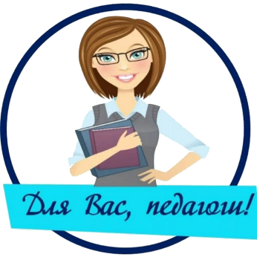
- Профессионализм

Раздел 2: Методы работы с детьми
1. Игровые технологии:
Используйте игры для обучения, чтобы сделать процесс увлекательным и продуктивным.
2. Проектная деятельность:
Организуйте проекты, которые позволят детям развивать инициативу и сотрудничество.
3. Творческие занятия:
Включите искусство, музыку и театр в ежедневную практику.
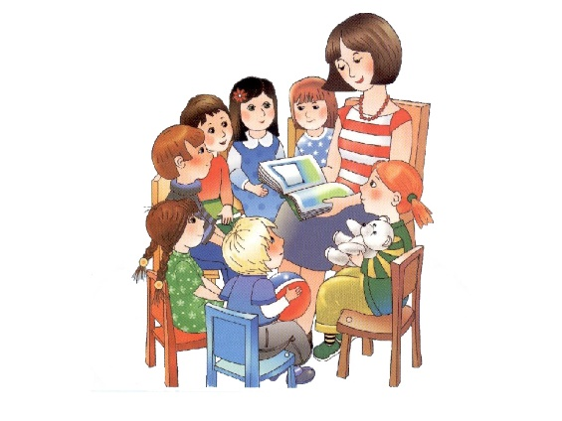

Раздел 3: Советы молодым педагогам
1. Будьте открытыми к новым идеям:
Развивайте свои навыки и ищите новые подходы к обучению.
2. Создавайте позитивный климат:
Психологический комфорт детей очень важен для их развития.
3. Общайтесь с родителями:
Установите доверительные отношения с семьями детей, это поможет в вашем образовательном процессе.
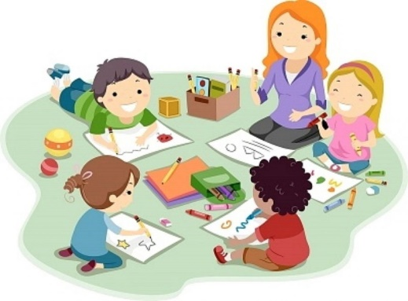

Раздел 4: Полезные ресурсы
- Книги:
"Психология для педагогов"
"Играем и учимся"
- Онлайн-курсы:
Курсы по педагогике и психологии.
- Форумы и сообщества:
Вступайте в профессиональные сообщества для обмена опытом.
